1. 安装文件所在路径，不要包含中文！

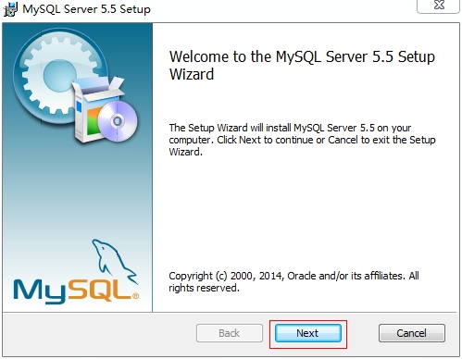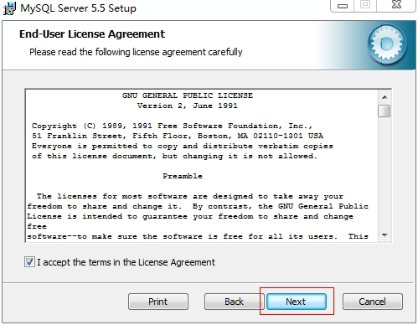

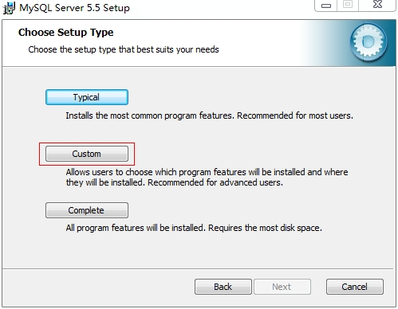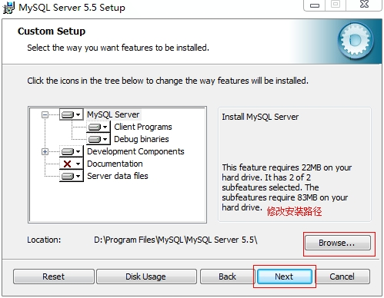
** 有三个按钮：
第一个按钮表示典型安装（推荐的安装）
***第二个按钮表示自定义安装（一般使用这种方法）
第三个按钮表示完全安装（一般不需要）

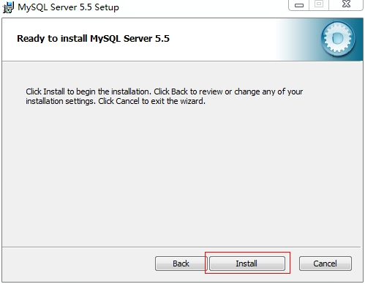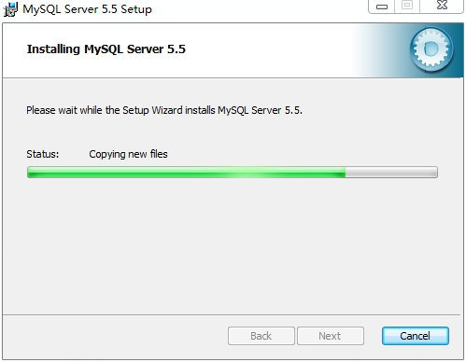

* 要多等一段时间
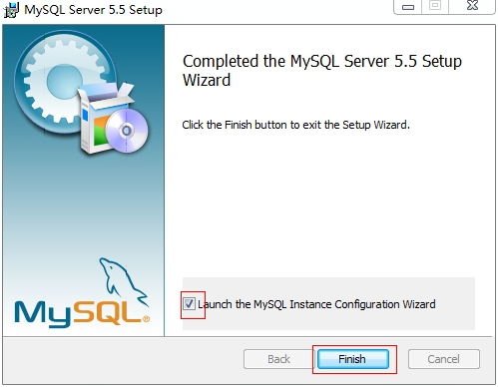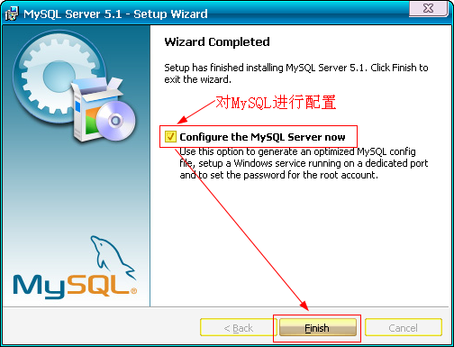

** 这页中的第一个图片中的复选框一定要选中

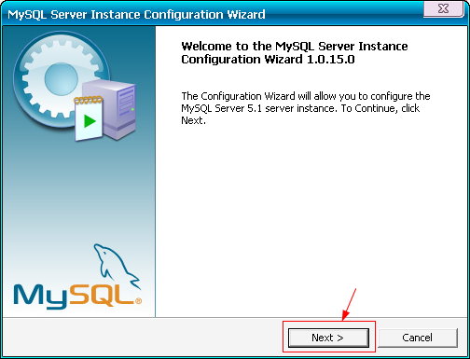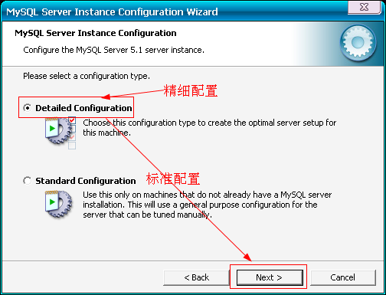

- 右边的图片
* 上面出现了单选框：一般使用上面那个（精细配置）
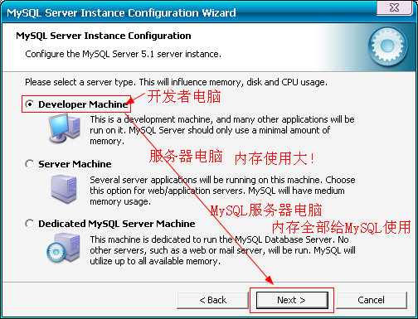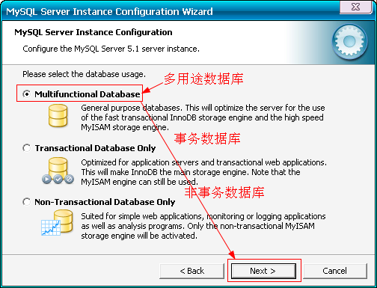

* 使用第一个 开发者电脑
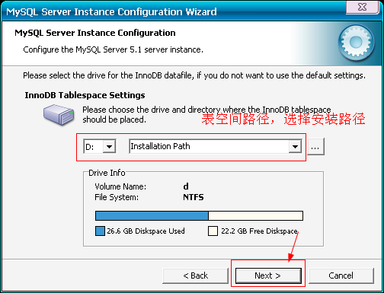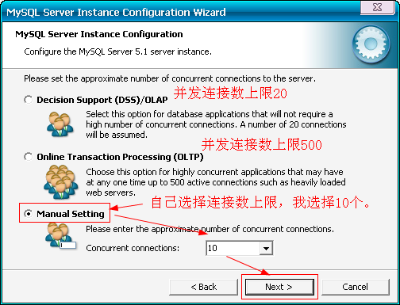

** 右边图片上，可以选择mysql连接数（连接上限）
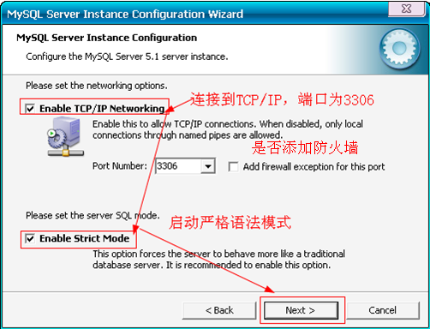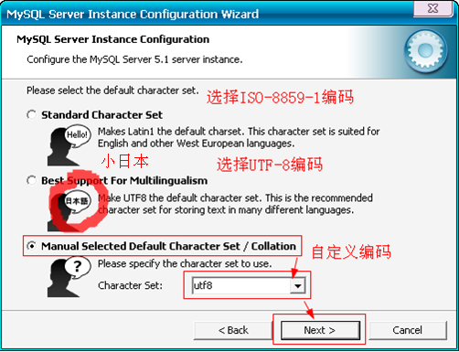

** mysql默认端口是 3306

** 右边图片：
可以选择数据库的支持的编码方式
* 不要使用默认的方式：使用最后一个，选择utf8
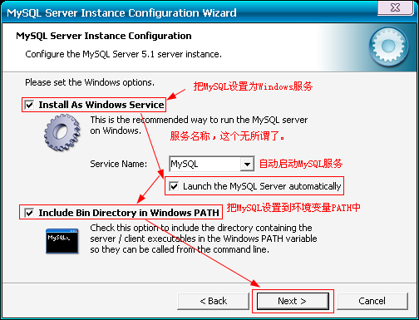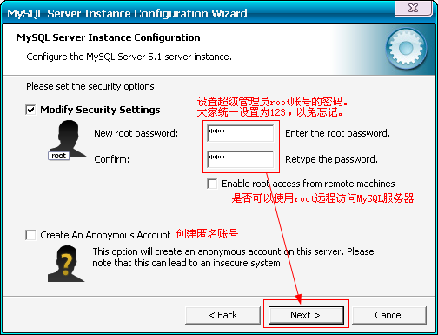

** 左边的图片
— 两个复选框都要选中

** 右边的图片
- mysql中 超级管理员 root
- - 设置root的密码（一定要记住）
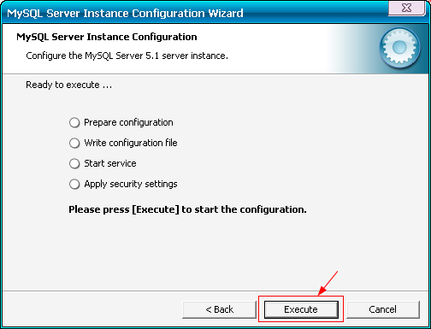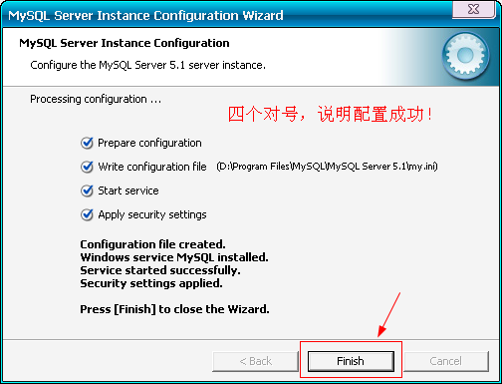

** 当出现了右边情况，没有X的情况，表示mysql安装成功。
如果出现X，没有安装成功，必须要重新安装。

校验
** 首先要启动mysql的服务（默认就是启动的）
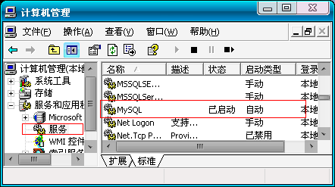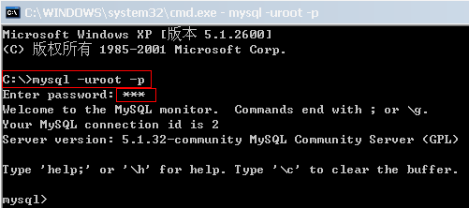

1 安装MySQL
2 校验MySQL

** 打开cmd窗口

mysql -uroot -p123
-u：用户名
-p：密码

登录 MySQL：mysql -uroot -p123
退出MySQL：exit | quit

出现了 mysql>：表示登录mysql成功

